nullpointer-bug管理系统

需求确认书

Ver:

客户方签字：

项目负责人签字：

目录

1 概述 3

1.1 编写目的 3

1.2 项目背景 3

1.3 文档团队 3

1.4 项目管理团队 3

1.5 项目假设与约束 3

2 项目前景与范围 4

2.1 项目前景 4

2.2 项目范围 4

3 需求概述 4

3.1 角色(用户)分析 4

3.2 产品特性 5

3.3 功能列表 5

3.4 权限列表 5

4 功能性需求 6

5 非功能性需求 11

5.1 指标参数 11

5.1.1 性能参数 11

5.1.2 并发用户数 11

5.1.3 数据容量 11

5.2 硬件服务器及网络需求 12

5.2.1 网络拓扑 12

5.2.2 软硬件环境 12

5.2.3 网络需求 12

5.3 扩展性 12

5.4 安全性 12

5.5 可用性 12

5.6 可维护性 13

5.7 可靠性 13

5.8 运营培训需求 13

5.9 兼容性要求 13

6 附录 13

6.1 修改记录 13

# 概述

## 编写目的

本文档包含nullpointer-bug管理系统的功能性需求以及非功能性需求方面的内容，由EXP项目小组整理完成，本文档中所有出现界面原型部分，仅作为功能、流程等之辅助说明用途，不作为最终界面验收依据。界面相关的约束由界面原型文档补充说明。

## 项目背景

项目名称：nullpointer-bug管理系统

项目的提出方：EXP项目小组

项目目标：为程序员提供更好的学习和交流的平台

## 文档团队

冯廷鑫、张肇霖、颜荣恩、汤文茹

## 项目管理团队

PM：冯廷鑫

产品经理：张肇霖

用户体验、测试工程师：颜荣恩、汤文茹

开发工程师：冯廷鑫、张肇霖、颜荣恩、汤文茹

## 项目假设与约束

约束条件：1.开发人员少。

2.开发期限短。

# 项目前景与范围

## 项目前景

该项目主要是为了聚集程序中经常出现的bug，减少程序员调试程序的时间，提高程序员的工作效率，同时，nullpointer-bug 管理网站提供技术问答的平台，为程序员指点迷津。

## 项目范围

项目范围：

项目需要完成bug解决方法的显示与征集、bug分享、bug查找、技术问答等功能

功能

超出范围：

系统不包含提供源程序的功能

# 需求概述

## 角色(用户)分析

本网站的最终用户是程序员、对编程感兴趣的人。

管理员：知识水平相对较高，计算机操作水平较好，使用频度较为频繁

普通用户：无法估计，各色人都有可能，不经常使用



## 产品特性

本项目是一个针对于bug管理的网站平台，该项目主要是为了聚集程序中经常出现的bug，减少程序员调试程序的时间，提高程序员的工作效率，同时，nullpointer-bug 管理网站提供技术问答的平台，为程序员指点迷津。主要实现对bug的管理功能，操作简便。详细的功能列表见3.3节，详细的需求见4.功能性需求。

## 功能列表

用户：注册用户信息、提问问题、回答问题、分享bug、点赞、查看荣誉榜、查询信息、踩、评论、回复、编辑问题、修改个人信息、签到。

管理员：信息审核、采集信息、编辑信息、管理用户

## 权限列表

用户：注册信息、查询已有问题、提出问题、评论已有问题、修改个人信息

管理员：推荐优秀的问答或文章、编辑已有用户、采集本工程未有的信息、对用户分享信息的管理。

# 功能性需求

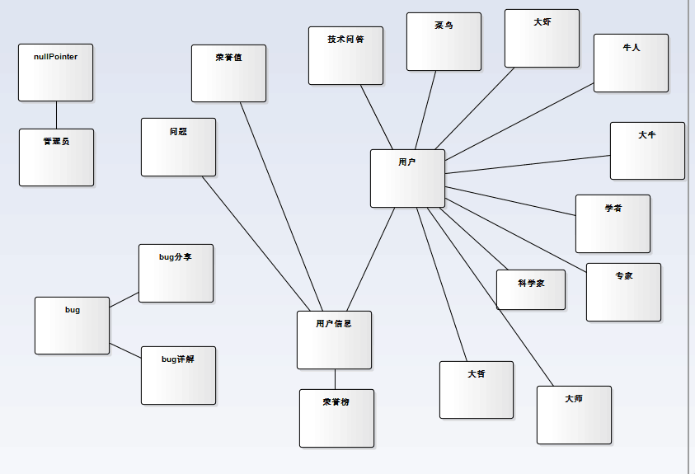

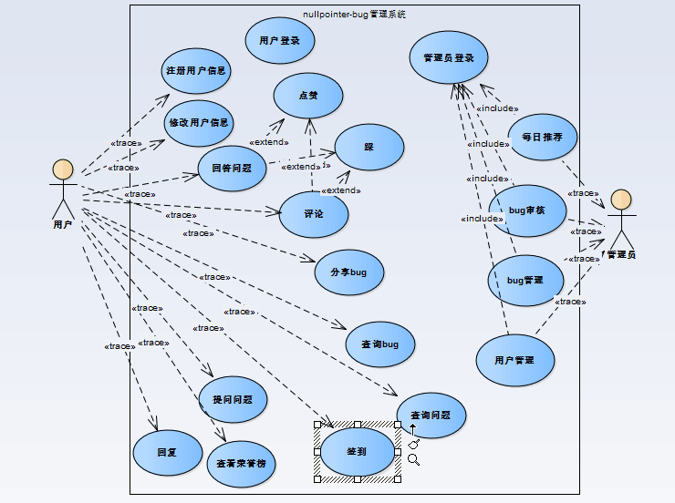

用例名：

注册用户信息：

干系人利益:

用户：方便、快捷

前置条件：

无

基本路径：

用户点击注册信息

系统提示填写用户详细信息

用户填写详细信息并提交

系统验证用户邮箱

系统保存用户信息

扩展流程：

* 用户填写的用户信息不符合规则，系统提示重新填写
* 网络故障，系统提示

后置条件：

无

用例名：

回答问题：

干系人利益:

用户：方便、快捷

前置条件：

用户已经登录

基本流程：

用户在技术论坛发现问题

用户点击该问题

用户编辑回答内容

用户回答问题

系统显示用户回答信息

扩展流程：

* 网络故障，系统提示

后置条件：

无

用例名：

提问问题：

干系人利益：

用户：方便、快捷

前置条件：

用户已经登录

基本流程：

用户点击提问问题

用户编辑问题标题，同时显示已经存在的问题

用户编辑问题内容

用户提交问题

系统保存用户提问的问题

扩展流程：

* 网络故障，系统提示
* 系统显示用户提问问题

后置条件：

无

用例名：

分享bug：

干系人利益：

用户：方便、快捷

前置条件：

用户成功登录

基本路径：

用户选择一个问题

用户点击分享，对问题或答案进行编辑

系统审核

系统审核通过

扩展路径：

* 网络故障，系统提示
* 系统审核未通过，系统提示用户信息审核未通过系统提示失败的原因

后置条件：

系统显示用户分享内容

用例名：

用户登录：

干系人利益：

用户：方便、快捷、安全

前置条件：无

基本路径：

用户输入用户名、密码

用户点击登录

系统审核用户信息

扩展路径：

* 系统审核未通过，系统提示用户信息输入错误
* 网络故障，系统提示

后置条件：

用户登录成功，跳转到用户首页

用例名：

管理员登录：

干系人利益：

管理员：方便、快捷、安全

前置条件：无

基本路径：

管理员输入账号、密码

管理员点击登录

系统审核管理员信息

扩展路径：

* 系统审核未通过，系统提示管理员信息输入错误
* 网络故障，系统提示

后置条件：

管理员登录成功，跳转到管理员首页

用例名：

bug审核：

干系人利益：

管理员：防止网站受攻击，并且操作简便

前置条件：

管理员登录

基本路径：

管理员点击bug审核

管理员点击用户分享内容

管理员决定是否审核通过（通过、舍弃）

扩展路径：

* 网络故障，系统提示

后置条件：

用户已经审核通过，或者用户提交的信息已经被舍弃

用例名：

bug管理：

干系人利益：

管理员：防止网站受攻击，并且操作简便

前置条件：

管理员登录

基本路径：

点击bug管理

点击采集bug：输入bug内容，或者bug网址

或点击已发布bug ，进行编辑。

保存。

扩展路径：

* 网络故障，系统提示

后置条件：

无

用例名：

用户管理：

干系人利益：

用户：维护自己的权限

管理员：使自己的网站安全

前置条件：

管理员登录

基本路径：

点击用户管理

选择禁言，可以是用户禁言

选择重置密码，可以给忘记密码的用户修改密码

扩展路径：

网络连接不佳，网站提示。

后置条件：

用户已经禁言。

用户已经修改密码。

用例名：

点赞：

干系人利益：

用户：方便操作

前置条件：用户成功登录系统

基本路径：

用户浏览到对自己有帮助的问题或回答或bug分享

点击点赞

系统将点赞数+1

扩展路径：

网络故障，系统提示。

系统将被点赞人的荣誉值+2

后置条件：

点赞后，回答问题的用户已经增加荣誉值

用例名：

查看荣誉榜：

干系人利益：

用户：方便操作，可以激励用户回答问题

前置条件：

用户成功登录系统

基本路径：

用户在首页点击荣誉榜

扩展路径：

网络故障，系统提示。

后置条件：

系统将荣誉榜展示出来。

用例名：

查询bug：

干系人利益：

用户：方便操作，可以查找到对自己有用的信息

前置条件：用户成功登录系统

基本路径：

用户在搜索框输入想要搜索的bug信息

系统展示含有用户关键字的bug信息

扩展路径：网络故障，系统提示。

用例名：

查询问题：

干系人利益：

用户：方便操作，可以查找到对自己有用的信息

前置条件：用户成功登录系统

基本路径：

用户在搜索框输入想要搜索的问题信息

系统展示含有用户关键字的问题信息

扩展路径：网络故障，系统提示。

用例名：

评论：

干系人利益：

用户：方便操作

前置条件：用户成功登录系统

基本路径：

用户在用户分享bug和官方分享bug页面点击评论

用户在文本框输入想要评论的内容

用户点击提交

扩展路径：

网络故障，系统提示。

系统将评论者的荣誉值+1

后置条件：

系统将用户评论的内容展示到页面上

用例名：

回复：

干系人利益：

用户：方便操作

前置条件：用户成功登录系统

基本路径：

用户点击回答问题下面的回复

用户在文本框内输入想要回复的内容

用户点击提交

扩展路径：网络故障，系统提示。

后置条件：

系统展示用户回复内容

用例名：

修改用户信息：

干系人利益：

用户：方便用户修改自己的信息

前置条件：用户登录成功

基本流程：

用户点击修改信息

更改用户自己的个人信息和头像或者密码等信息

更改完成后系统需要对信息进行验证

验证成功后可以保存信息

扩展路径：

网络故障，系统提示

后置条件：

用户可以查看更新之后的信息

用例名：

踩：

前置条件：用户已经登录且具有相应的荣誉积分

干系人利益：

用户：可以快速准确的判断信息的正确有效性

基本流程：

用户浏览问题或者浏览问题答案

对一些回答错误的答案或者一些意义不明的问题进行“踩”

可以对一些用户分享的BUG进行“踩”

系统判断在踩之前需要验证用户是否具有相应的权限

系统增加对答案或bug或问题的踩的数量

扩展路径：

* 网络故障
* 系统提示用户没有相应的权限或者其他未知错误

后置条件：

问题或者答案有相应的展示

用例名：

签到：

前置条件：用户已经登录

干系人利益：

用户通过签到可以获取更多的荣誉积分

基本流程：

用户点击“签到”

系统增加荣誉

扩展路径：

网络故障，系统提示

后置条件：

显示签到增加的荣誉积分

用例名：

每日推荐：

前置条件：管理员登录

干系人利益：

管理员：方便、快捷

用户：可以清晰浏览高水平的问答和BUG分享

基本流程：

管理员可以看到按照一定规则顺序排列的问答和用户的BUG分享

管理员点击“推荐”

扩展路径：

网络故障，系统提示

后置条件：

内容被推荐到了首页的相应推荐位

# 非功能性需求

## 指标参数

### 性能参数

在网络情况完全稳定、可靠的情况下，应达到以下指标：

并发用户数支持

● 平均并发请求数：8-12个/秒

● 峰值并发请求数：18-20个/秒

响应速度

● 平均并发时的响应速度：200-300毫秒/请求

● 峰值并发时的响应速度：800-1000毫秒/请求]

### 并发用户数

500

### 数据容量

在《中国统计年鉴2015》中显示，中国程序员数量已达到336.3万人次(2014年底)，假设有大约20%左右的程序员访问并浏览nullpointer网站，那么，就有大约60万左右的程序员会在服务器中留下相应的数据，假设每位程序员平均留下的数据为0.5G，那么总数据即为

0.5*60*10000 = 30万G数据

## 硬件服务器及网络需求

要求有较为快速高效的硬件服务器，能存放大量数据

### 网络拓扑

*[重点画出项目成果将来运行的网络环境。*

*注意：这里是对现有网络环境的分析，是系统的限制因素。]*

### 软硬件环境

无

### 网络需求

无

## 扩展性

增加需求时，能在原有网站上方便的扩展。

## 安全性

无

## 可用性

基本满足程序员能够查询相应的数据和解决应有的问题

## 可维护性

要求有日志记录足够详细，系统一旦出现故障应该有恢复到故障之前的信息和数据的能力

## 可靠性

数据统计要足够的准确，系统应该具有良好的可靠性来满足用户需求

## 运营培训需求

简单的操作培训

## 兼容性要求

网站兼容性要求，兼容Internet Explore、Google Chrome、Firefox、opera等主流浏览器

# 附录

## 修改记录

|  |  |  |  |  |
| --- | --- | --- | --- | --- |
| 版本 | 修改人 | 修改时间 | 修改内容 | 核准 |
| V1.0 |  | 2011-8-15 | 文档撰写 |  |
|  |  |  |  |  |
|  |  |  |  |  |